УО «Белорусский государственный университет информатики и радиоэлектроники»
Кафедра ПОИТ

Отчет по лабораторной работе №6
по предмету
Разработка и анализ требований к программному обеспечению
Вариант 2

Выполнил:
Бражалович А.И.

Проверил:
Данилова Г.В.

Группа 351004

Минск 2025
НАЗВАНИЕ КОМПАНИИ | «EPAM RD Dept.»
КОНФИДЕНЦИАЛЬНО
ОТЧЕТ О ПРОБЛЕМЕ № | 1
ПРОГРАММА | «Family Database»
ВЫПУСК | 2004
ВЕРСИЯ | SNAPSHOT 28.10.25

ТИП ОТЧЕТА (1-6) | 2

1 – Ошибка кодирования | 2 – Ошибка проектирования
3 – Предложение | 4 – Расхождение с документацией
5 – Взаимодействие с аппаратурой | 6 – Вопрос

СТЕПЕНЬ ВАЖНОСТИ (1-3) | 3

1 – Фатальная | 2 – Серьезная | 3 – Незначительная

ПРИЛОЖЕНИЯ (Д/Н). Д  Если да, какие: | 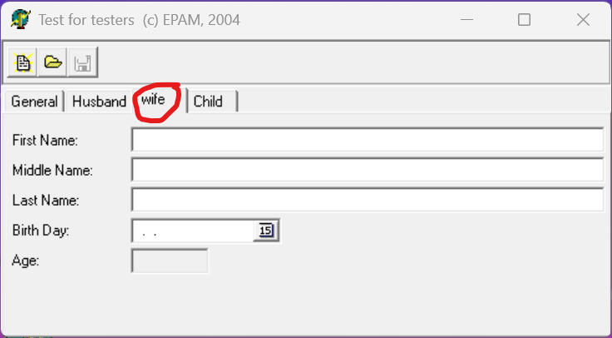

ПРОБЛЕМА | Опечатка в название вкладки “wife”.

МОЖЕТЕ ЛИ ВЫ ВОСПРОИЗВЕСТИ ПРОБЛЕМНУЮ СИТУАЦИЮ? (Д/Н) | Д

ПОДРОБНОЕ ОПИСАНИЕ ПРОБЛЕМЫ И КАК ЕЕ ВОСПРОИЗВЕСТИ
Опечатка в названии вкладки “wife”.
1. Запустить приложение
2. Опечатка в названии вкладки “wife”.

ПРЕДЛАГАЕМОЕ ИСПРАВЛЕНИЕ (НЕОБЯЗАТЕЛЬНО)
Исправить название вкладки на “Wife”

ОТЧЕТ ПРИСТАВЛЕН СОТРУДНИКОМ | Бражалович А.И. | ДАТА | 28/10/2025

СЛЕДУЮЩИЕ ГРАФЫ ПРЕДНАЗНАЧЕНЫ ТОЛЬКО ДЛЯ РАЗРАБОТЧИКОВ

ФУНКЦИОНАЛЬНАЯ ОБЛАСТЬ
ОТВЕТСТВЕННЫЙ
КОММЕНТАРИИ

СОСТОЯНИЕ (1-2) |  | 1 – Открыто | 2 – Закрыто
ПРИОРИТЕТ (1-5)
РЕЗОЛЮЦИЯ (1-9)

1 – Рассматривается | 2 – Исправлено | 3 – Не воспроизводится
4 – Отложено | 5 - Соответствует проекту | 6 – Не может быть исправлено
7 – Отозвано составителем | 8 – Нужна дополнительная информация | 9 – Не согласен с предложением

ИСПРАВЛЕННАЯ ВЕРСИЯ
РАССМОТРЕНО |  | ДАТА
ПРОКОНТРОЛИРОВАНО |  | ДАТА
СЧИТАТЬ ОТЛОЖЕННЫМ (Д/Н)

НАЗВАНИЕ КОМПАНИИ | «EPAM RD Dept.»
КОНФИДЕНЦИАЛЬНО
ОТЧЕТ О ПРОБЛЕМЕ № | 2
ПРОГРАММА | «Family Database»
ВЫПУСК | 2004
ВЕРСИЯ | SNAPSHOT 28.10.25

ТИП ОТЧЕТА (1-6) | 4

1 – Ошибка кодирования | 2 – Ошибка проектирования
3 – Предложение | 4 – Расхождение с документацией
5 – Взаимодействие с аппаратурой | 6 – Вопрос

СТЕПЕНЬ ВАЖНОСТИ (1-3) | 3

1 – Фатальная | 2 – Серьезная | 3 – Незначительная

ПРИЛОЖЕНИЯ (Д/Н). Д  Если да, какие: | 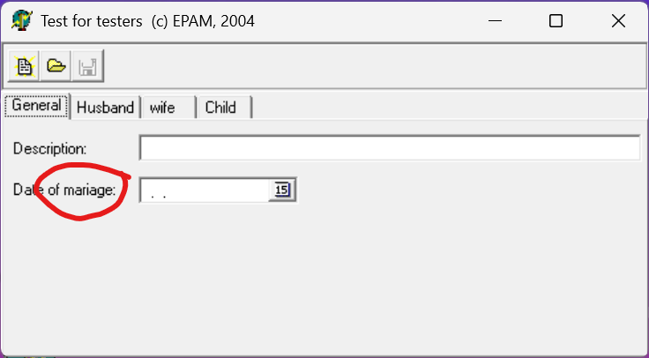

ПРОБЛЕМА | Опечатка в слове «marriage».

МОЖЕТЕ ЛИ ВЫ ВОСПРОИЗВЕСТИ ПРОБЛЕМНУЮ СИТУАЦИЮ? (Д/Н) | Д

ПОДРОБНОЕ ОПИСАНИЕ ПРОБЛЕМЫ И КАК ЕЕ ВОСПРОИЗВЕСТИ
Опечатка в слове «mariage».
- Запустить приложение
- Перейти на владку “General”
- Отображается слово «mariage».
ПРЕДЛАГАЕМОЕ ИСПРАВЛЕНИЕ (НЕОБЯЗАТЕЛЬНО)
Исправить слово в сообщении на «marriage».

ОТЧЕТ ПРИСТАВЛЕН СОТРУДНИКОМ | Бражалович А.И. | ДАТА | 28/10/2025

СЛЕДУЮЩИЕ ГРАФЫ ПРЕДНАЗНАЧЕНЫ ТОЛЬКО ДЛЯ РАЗРАБОТЧИКОВ

ФУНКЦИОНАЛЬНАЯ ОБЛАСТЬ
ОТВЕТСТВЕННЫЙ
КОММЕНТАРИИ

СОСТОЯНИЕ (1-2) |  | 1 – Открыто | 2 – Закрыто
ПРИОРИТЕТ (1-5)
РЕЗОЛЮЦИЯ (1-9)

1 – Рассматривается | 2 – Исправлено | 3 – Не воспроизводится
4 – Отложено | 5 - Соответствует проекту | 6 – Не может быть исправлено
7 – Отозвано составителем | 8 – Нужна дополнительная информация | 9 – Не согласен с предложением

ИСПРАВЛЕННАЯ ВЕРСИЯ
РАССМОТРЕНО |  | ДАТА
ПРОКОНТРОЛИРОВАНО |  | ДАТА
СЧИТАТЬ ОТЛОЖЕННЫМ (Д/Н)

НАЗВАНИЕ КОМПАНИИ | «EPAM RD Dept.»
КОНФИДЕНЦИАЛЬНО
ОТЧЕТ О ПРОБЛЕМЕ № | 3
ПРОГРАММА | «Family Database»
ВЫПУСК | 2004
ВЕРСИЯ | SNAPSHOT 28.10.25

ТИП ОТЧЕТА (1-6) | 3

1 – Ошибка кодирования | 2 – Ошибка проектирования
3 – Предложение | 4 – Расхождение с документацией
5 – Взаимодействие с аппаратурой | 6 – Вопрос

СТЕПЕНЬ ВАЖНОСТИ (1-3) | 3

1 – Фатальная | 2 – Серьезная | 3 – Незначительная

ПРИЛОЖЕНИЯ (Д/Н). Д  Если да, какие: | 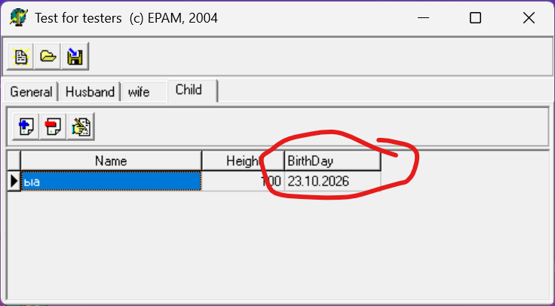

ПРОБЛЕМА | Дата рождения из будущего для ребенка

МОЖЕТЕ ЛИ ВЫ ВОСПРОИЗВЕСТИ ПРОБЛЕМНУЮ СИТУАЦИЮ? (Д/Н) | Д

ПОДРОБНОЕ ОПИСАНИЕ ПРОБЛЕМЫ И КАК ЕЕ ВОСПРОИЗВЕСТИ
Во время добавления или редактирования информации о ребенке можно указать дату из будущего
1. Запустить приложение.
2. Перейти на вкладку Child
3. Нажать на кнопку добавления ребенка.
4. Возможность выбрать дату из будущего.

ПРЕДЛАГАЕМОЕ ИСПРАВЛЕНИЕ (НЕОБЯЗАТЕЛЬНО)
Ограничить выбор даты рождения по сегодняшний день.

ОТЧЕТ ПРИСТАВЛЕН СОТРУДНИКОМ | Бражалович А.И. | ДАТА | 28/10/2025

СЛЕДУЮЩИЕ ГРАФЫ ПРЕДНАЗНАЧЕНЫ ТОЛЬКО ДЛЯ РАЗРАБОТЧИКОВ

ФУНКЦИОНАЛЬНАЯ ОБЛАСТЬ
ОТВЕТСТВЕННЫЙ
КОММЕНТАРИИ

СОСТОЯНИЕ (1-2) |  | 1 – Открыто | 2 – Закрыто
ПРИОРИТЕТ (1-5)
РЕЗОЛЮЦИЯ (1-9)

1 – Рассматривается | 2 – Исправлено | 3 – Не воспроизводится
4 – Отложено | 5 – Соответствует проекту | 6 – Не может быть исправлено
7 – Отозвано составителем | 8 – Нужна дополнительная информация | 9 – Не согласен с предложением

ИСПРАВЛЕННАЯ ВЕРСИЯ
РАССМОТРЕНО |  | ДАТА
ПРОКОНТРОЛИРОВАНО |  | ДАТА
СЧИТАТЬ ОТЛОЖЕННЫМ (Д/Н)

НАЗВАНИЕ КОМПАНИИ | «EPAM RD Dept.»
КОНФИДЕНЦИАЛЬНО
ОТЧЕТ О ПРОБЛЕМЕ № | 4
ПРОГРАММА | «Family Database»
ВЫПУСК | 2004
ВЕРСИЯ | SNAPSHOT 28.10.25

ТИП ОТЧЕТА (1-6) | 1

1 – Ошибка кодирования | 2 – Ошибка проектирования
3 – Предложение | 4 – Расхождение с документацией
5 – Взаимодействие с аппаратурой | 6 – Вопрос

СТЕПЕНЬ ВАЖНОСТИ (1-3) | 1

1 – Фатальная | 2 – Серьезная | 3 – Незначительная

ПРИЛОЖЕНИЯ (Д/Н). Д  Если да, какие: | 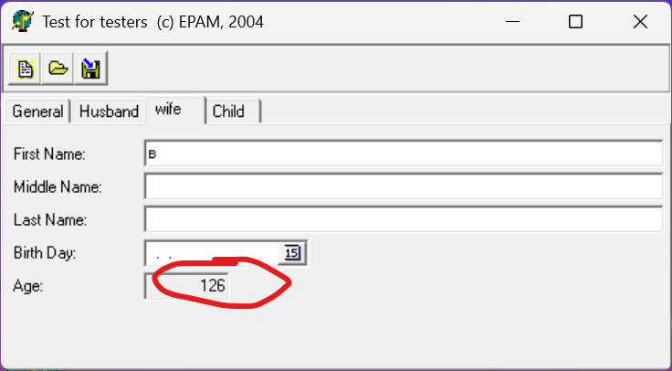

ПРОБЛЕМА | Поле возраста жены заполняется автоматически.

МОЖЕТЕ ЛИ ВЫ ВОСПРОИЗВЕСТИ ПРОБЛЕМНУЮ СИТУАЦИЮ? (Д/Н) | Д

ПОДРОБНОЕ ОПИСАНИЕ ПРОБЛЕМЫ И КАК ЕЕ ВОСПРОИЗВЕСТИ
При вводе фамилии жены поле возраста заполняется автоматически.
1. Запустить приложение.
2. Перейти на вкладку Wife.
3. Ввести фамилию.
4. Поле “Age” заполняется числом 126
ПРЕДЛАГАЕМОЕ ИСПРАВЛЕНИЕ (НЕОБЯЗАТЕЛЬНО)
Проверить корректность заполенения полей ввода.

ОТЧЕТ ПРИСТАВЛЕН СОТРУДНИКОМ | Бражалович А.И. | ДАТА | 28/10/2025

СЛЕДУЮЩИЕ ГРАФЫ ПРЕДНАЗНАЧЕНЫ ТОЛЬКО ДЛЯ РАЗРАБОТЧИКОВ

ФУНКЦИОНАЛЬНАЯ ОБЛАСТЬ
ОТВЕТСТВЕННЫЙ
КОММЕНТАРИИ

СОСТОЯНИЕ (1-2) |  | 1 – Открыто | 2 – Закрыто
ПРИОРИТЕТ (1-5)
РЕЗОЛЮЦИЯ (1-9)

1 – Рассматривается | 2 – Исправлено | 3 – Не воспроизводится
4 – Отложено | 5 - Соответствует проекту | 6 – Не может быть исправлено
7 – Отозвано составителем | 8 – Нужна дополнительная информация | 9 – Не согласен с предложением

ИСПРАВЛЕННАЯ ВЕРСИЯ
РАССМОТРЕНО |  | ДАТА
ПРОКОНТРОЛИРОВАНО |  | ДАТА
СЧИТАТЬ ОТЛОЖЕННЫМ (Д/Н)

НАЗВАНИЕ КОМПАНИИ | «EPAM RD Dept.»
КОНФИДЕНЦИАЛЬНО
ОТЧЕТ О ПРОБЛЕМЕ № | 5
ПРОГРАММА | «Family Database»
ВЫПУСК | 2004
ВЕРСИЯ | SNAPSHOT 28.10.25

ТИП ОТЧЕТА (1-6) | 1

1 – Ошибка кодирования | 2 – Ошибка проектирования
3 – Предложение | 4 – Расхождение с документацией
5 – Взаимодействие с аппаратурой | 6 – Вопрос

СТЕПЕНЬ ВАЖНОСТИ (1-3) | 2

1 – Фатальная | 2 – Серьезная | 3 – Незначительная

ПРИЛОЖЕНИЯ (Д/Н). Д  Если да, какие: | 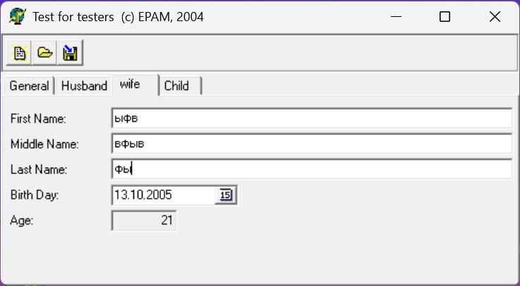

ПРОБЛЕМА | Неправильный рассчет возраста

МОЖЕТЕ ЛИ ВЫ ВОСПРОИЗВЕСТИ ПРОБЛЕМНУЮ СИТУАЦИЮ? (Д/Н) | Д

ПОДРОБНОЕ ОПИСАНИЕ ПРОБЛЕМЫ И КАК ЕЕ ВОСПРОИЗВЕСТИ
При выборе даты рождения возраст отображается некорректно.
1. Запустить приложение.
2. Перейти на вкладку Wife.
3. Выбрать дату рождения с помощью календаря.

ПРЕДЛАГАЕМОЕ ИСПРАВЛЕНИЕ (НЕОБЯЗАТЕЛЬНО)
Исправить расчет возраста в поле “Age”

ОТЧЕТ ПРИСТАВЛЕН СОТРУДНИКОМ | Бражалович А.И. | ДАТА | 28/10/2025

СЛЕДУЮЩИЕ ГРАФЫ ПРЕДНАЗНАЧЕНЫ ТОЛЬКО ДЛЯ РАЗРАБОТЧИКОВ

ФУНКЦИОНАЛЬНАЯ ОБЛАСТЬ
ОТВЕТСТВЕННЫЙ
КОММЕНТАРИИ

СОСТОЯНИЕ (1-2) |  | 1 – Открыто | 2 – Закрыто
ПРИОРИТЕТ (1-5)
РЕЗОЛЮЦИЯ (1-9)

1 – Рассматривается | 2 – Исправлено | 3 – Не воспроизводится
4 – Отложено | 5 - Соответствует проекту | 6 – Не может быть исправлено
7 – Отозвано составителем | 8 – Нужна дополнительная информация | 9 – Не согласен с предложением

ИСПРАВЛЕННАЯ ВЕРСИЯ
РАССМОТРЕНО |  | ДАТА
ПРОКОНТРОЛИРОВАНО |  | ДАТА
СЧИТАТЬ ОТЛОЖЕННЫМ (Д/Н)

НАЗВАНИЕ КОМПАНИИ | «EPAM RD Dept.»
КОНФИДЕНЦИАЛЬНО
ОТЧЕТ О ПРОБЛЕМЕ № | 6
ПРОГРАММА | «Family Database»
ВЫПУСК | 2004
ВЕРСИЯ | SNAPSHOT 28.10.25

ТИП ОТЧЕТА (1-6) | 1

1 – Ошибка кодирования | 2 – Ошибка проектирования
3 – Предложение | 4 – Расхождение с документацией
5 – Взаимодействие с аппаратурой | 6 – Вопрос

СТЕПЕНЬ ВАЖНОСТИ (1-3) | 2

1 – Фатальная | 2 – Серьезная | 3 – Незначительная

ПРИЛОЖЕНИЯ (Д/Н). Д  Если да, какие: | 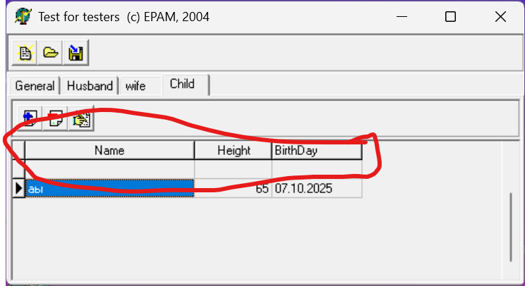

ПРОБЛЕМА | Возможность добавления некорретной записи.

МОЖЕТЕ ЛИ ВЫ ВОСПРОИЗВЕСТИ ПРОБЛЕМНУЮ СИТУАЦИЮ? (Д/Н) | Д

ПОДРОБНОЕ ОПИСАНИЕ ПРОБЛЕМЫ И КАК ЕЕ ВОСПРОИЗВЕСТИ
При создании записи о ребенке есть возможность сохранить пустую запись.
1. Запуск приложения.
2. Перейти на вкладку Child.
3. Нажать на кнопку “Add Child”.
4. Нажать на кнопку “Ok”
ПРЕДЛАГАЕМОЕ ИСПРАВЛЕНИЕ (НЕОБЯЗАТЕЛЬНО)
Добавить проверку на наличие информации в новой записи о ребенке.

ОТЧЕТ ПРИСТАВЛЕН СОТРУДНИКОМ | Бражалович А.И. | ДАТА | 28/10/2025

СЛЕДУЮЩИЕ ГРАФЫ ПРЕДНАЗНАЧЕНЫ ТОЛЬКО ДЛЯ РАЗРАБОТЧИКОВ

ФУНКЦИОНАЛЬНАЯ ОБЛАСТЬ
ОТВЕТСТВЕННЫЙ
КОММЕНТАРИИ

СОСТОЯНИЕ (1-2) |  | 1 – Открыто | 2 – Закрыто
ПРИОРИТЕТ (1-5)
РЕЗОЛЮЦИЯ (1-9)

1 – Рассматривается | 2 – Исправлено | 3 – Не воспроизводится
4 – Отложено | 5 - Соответствует проекту | 6 – Не может быть исправлено
7 – Отозвано составителем | 8 – Нужна дополнительная информация | 9 – Не согласен с предложением

ИСПРАВЛЕННАЯ ВЕРСИЯ
РАССМОТРЕНО |  | ДАТА
ПРОКОНТРОЛИРОВАНО |  | ДАТА
СЧИТАТЬ ОТЛОЖЕННЫМ (Д/Н)

НАЗВАНИЕ КОМПАНИИ | «EPAM RD Dept.»
КОНФИДЕНЦИАЛЬНО
ОТЧЕТ О ПРОБЛЕМЕ № | 7
ПРОГРАММА | «Family Database»
ВЫПУСК | 2004
ВЕРСИЯ | SNAPSHOT 28.10.25

ТИП ОТЧЕТА (1-6) | 2

1 – Ошибка кодирования | 2 – Ошибка проектирования
3 – Предложение | 4 – Расхождение с документацией
5 – Взаимодействие с аппаратурой | 6 – Вопрос

СТЕПЕНЬ ВАЖНОСТИ (1-3) | 3

1 – Фатальная | 2 – Серьезная | 3 – Незначительная

ПРИЛОЖЕНИЯ (Д/Н). Н  Если да, какие: | 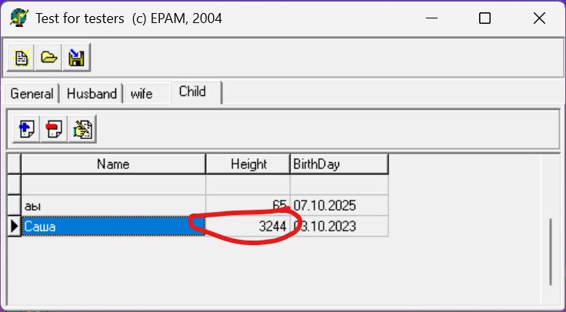

ПРОБЛЕМА | Нет ограничения для роста ребенка.

МОЖЕТЕ ЛИ ВЫ ВОСПРОИЗВЕСТИ ПРОБЛЕМНУЮ СИТУАЦИЮ? (Д/Н) | Д

ПОДРОБНОЕ ОПИСАНИЕ ПРОБЛЕМЫ И КАК ЕЕ ВОСПРОИЗВЕСТИ
При вводе роста ребенка нет ограничение на вводимое число.
1. Запустить приложение.
2. Перейти на вкладку Child.
3. Нажать на кнопку “Add Child”.
4. Ввести рост 1000.

ПРЕДЛАГАЕМОЕ ИСПРАВЛЕНИЕ (НЕОБЯЗАТЕЛЬНО)
Добавить ограничение роста для ребенка.

ОТЧЕТ ПРИСТАВЛЕН СОТРУДНИКОМ | Бражалович А.И. | ДАТА | 28/10/2025

СЛЕДУЮЩИЕ ГРАФЫ ПРЕДНАЗНАЧЕНЫ ТОЛЬКО ДЛЯ РАЗРАБОТЧИКОВ

ФУНКЦИОНАЛЬНАЯ ОБЛАСТЬ
ОТВЕТСТВЕННЫЙ
КОММЕНТАРИИ

СОСТОЯНИЕ (1-2) |  | 1 – Открыто | 2 – Закрыто
ПРИОРИТЕТ (1-5)
РЕЗОЛЮЦИЯ (1-9)

1 – Рассматривается | 2 – Исправлено | 3 – Не воспроизводится
4 – Отложено | 5 - Соответствует проекту | 6 – Не может быть исправлено
7 – Отозвано составителем | 8 – Нужна дополнительная информация | 9 – Не согласен с предложением

ИСПРАВЛЕННАЯ ВЕРСИЯ
РАССМОТРЕНО |  | ДАТА
ПРОКОНТРОЛИРОВАНО |  | ДАТА
СЧИТАТЬ ОТЛОЖЕННЫМ (Д/Н)

Идентификатор | Краткое описание | Подробное описание | Шаги по воспроизведению | Воспроизводимость | Важность | Срочность | Симптом | Возможность обойти | Комментарии | Приложения
1 | Опечатка в названии вкладки “wife”. | Опечатка в названии вкладки “wife”. | 1. Запустить приложение | Да | Незначительная | Низкая | Опечатка | Да |  | Да
2 | Опечатка в слове “mariage” | Опечатка в слове “mariage” | 1.Запустить приложение  2. Перейти на владку “General”  3. Отображается слово «mariage». | Да | Незначительная | Низкая | Опечатка | Да |  | Да
3 | Дата рождения из будущего для ребенка | Во время добавления или редактирования информации о ребенке можно указать дату из будущего | 1. Запустить приложение.  2. Перейти на вкладку Child  3. Нажать на кнопку добавления ребенка.  4. Выбор даты из будущего. | Да | Незначительная | Низкая | Отсутствие ограничений | Да |  | Да
4 | Поле возраста жены заполняется автоматически. | При вводе фамилии жены поле возраста заполняется автоматически. | 1. Запустить приложение.  2. Перейти на вкладку Wife.  3. Ввести фамилию. | Да | Фатальная | Средняя | Неверное присвоение значение полям ввода | Да |  | Да
5 | Неправильный расчет возраста | При выборе даты рождения возраст отображается некорректно. | 1. Запустить приложение.  2. Перейти на вкладку Wife.  3. Выбрать дату рождения с помощью календаря. | Да | Серьезная | Высокая | Некорректный расчет возраста | Да |  | Да
6 | Возможность добавления некорректной записи. | При создании записи о ребенке есть возможность сохранить пустую запись. | 1. Запуск приложения.  2. Перейти на вкладку Child.  3. Нажать на кнопку “Add Child”.  4. Нажать на кнопку “Ok”. | Да | Серьезная | Низкая | Некорректная проверка при добавлении записи. | Да |  | Да
7 | Нет ограничения для роста ребенка. | При вводе роста ребенка нет ограничение на вводимое число. | 1. Запустить приложение.  2. Перейти на вкладку Child.  3. Нажать на кнопку “Add Child”.  4. Ввести рост 1000. | Да | Незначительная | Низкая | Отсутствие ограничения на вводимое значение. | Да |  | Да

